FLA程控说明
Remote Control（远程控制）：远程控制采用网口作为接口，基于TCP/IP协议实现指令收发、数据传输等。
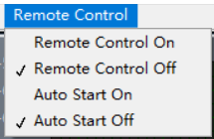

其他设备可通过网口对FLA软件进行远程控制。远程控制基于TCP协议，端口为4300，IP地址为设备主机的IP，建议设置为192.168.1.1。
远程控制功能可选择手动开启（Remote Control on）或自动开启（Auto Start on）。选择手动开启后，FLA软件服务端可以与客户端进行连接；选择自动开启后，下次打开软件时远程控制功能将自动开启。两种方式的连接均为永不超时。若客户端收到“OCI”字符串，则代表连接成功。
一、常规程控
客户端常规通讯指令如下表所示。
表1.远程控制指令
序号 | 指令符号 | 说明 | 服务器回传
1 | QUIT | 断开连接 | 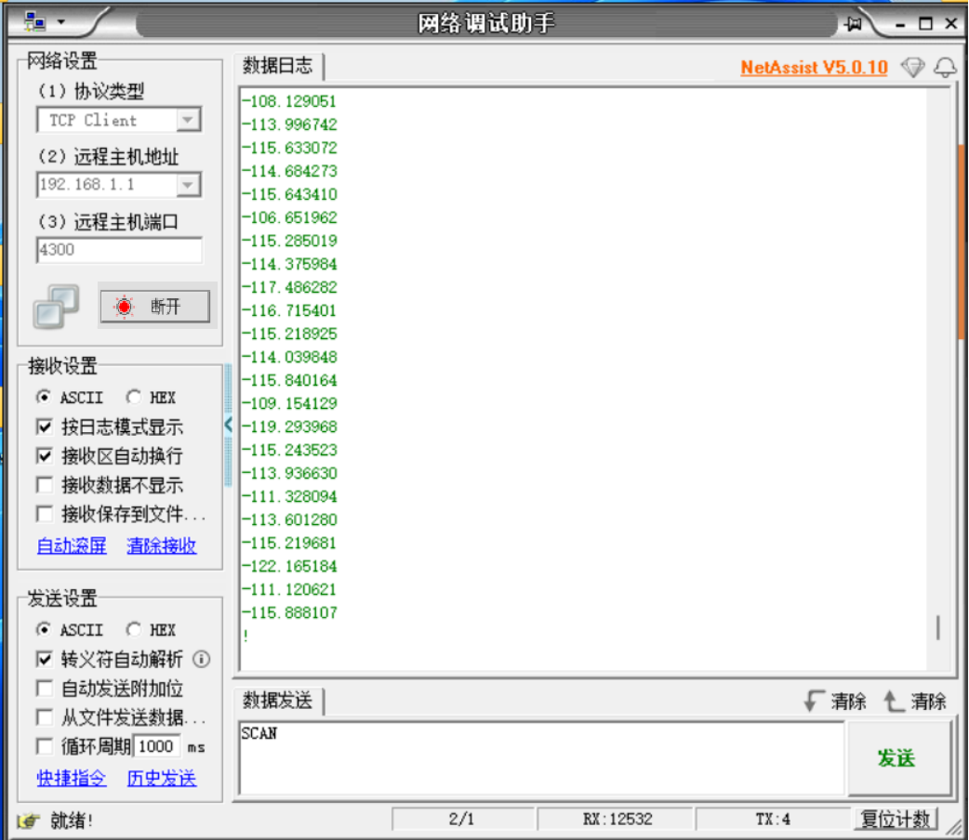
2 | SCAN | 单次测量 | 仅回传纵坐标数据
3 | SR_0 | 设置扫描空间分辨率  SR_0代表regular模式，SR_1代表High1模式，  SR_2代表High2模式 | SET OK
4 | G_1 | 设置增益  G_1代表增益倍数为1，G_2代表增益倍数为2，  G_3代表增益倍数为5，G_4代表增益倍数为10 | SET OK
5 | WR_00000 | 设置窗口长度，具体可以设置下划线后5个字符  （注意：如有小数点，小数点也会占用一个字符）  例如设置窗口长度为12.55m，输入指令：WR_12.55 | SET OK
7 | X_00000 | 设置黄色游标的中心位置，具体可以设置下划线后5个字符  （注意：如有小数点，小数点也会占用一个字符）  例如设置黄色游标中心位置为5.1m，输入指令：X_005.1 | SET OK

发送SCAN指令后，软件将会进行一次测量并返回测量结果。返回的测量结果为测试曲线纵坐标数据，不包含横坐标数据。每一个测量点的数据占12B，第一行为测量空间分辨率，数据结束符为“！”（占1B）。若窗口长度为m，空间分辨率为n，则整个数据所占用的字节数为：
注：括号内向上取整
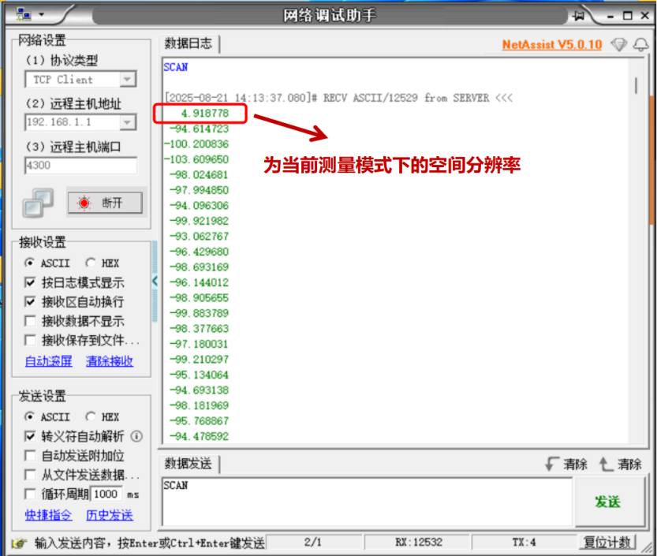

注，向上取整

用户可根据需要读取数据并进行二次开发。发送QUIT指令后，FLA软件服务端将断开与客户端的连接。也可通过软件主菜单栏Remote Control功能栏：Remote Control->Remote Control Off关闭远程控制，断开连接。
说明：当用户设置的decimation不为1时，远程状态下回传到网口的数据会根据用户设置的倍数进行降点，此时的数据空间分辨率、总的数据点数均与所设置的降点倍数相关。（同理，当设置decimation=1时，则是没有进行数据处理的原始数据）。
X_和WR_两个指令相互配合使用可控制回传数据（一维数组，单列）的中心点位置以及数据点数多少（长度范围）。举例：设置X_005.1和WR_01.24，则表示回传一段1.24米的数据，此组数据的中点为5.1米。那么，用X_（5.1）减去WR_的一半则为此段截取数据的起点位置（即为待测链路的实际位置）。要计算数据中任意一点的位置，则用此起点位置+待测点在此一维数组中的索引（排序，即第几个点）x空间分辨率（即一个点代表多长距离）。
提示：开启远程控制功能后，测量结果图右下角出现小框，显示黄色游标覆盖区域的测量结果，用户不可更改。
二、自动寻峰
FLA程控开放自动寻峰功能，回传反射峰的横、纵坐标值，客户端指令为：
SCAN_AAA.AAA_BBB.BBB_1/2_1/2_CCC.CCC_DDD_EE_SNFF_GGG.GGG_NACS
其中：
AAA.AAA：输入寻峰段起始位置。小数点最大可设置3位，数值大小不作要求。
BBB.BBB：输入寻峰段终点位置。小数点最大可设置3位，数值大小不作要求。
1/2：1或者其他数字，表示输入寻峰个数为1个或多个。
1/2：选择寻峰算法为第一种或者第二种。第一种寻峰算法为系统自带函数，寻峰误差大，建议选择第二种寻峰算法。
CCC.CCC: 输入寻峰宽度，单位为m（建议输入0.5m）。小数点最大可设置3位，数值大小不作要求。
DDD：输入寻峰判定阈值，单位为dB，无小数点。例如-90，代表阈值为-90dB。
EE：表示ID，可代表员工工位号。
SNFF：表示SN，可代表待测跳线的序列号。以SN开头，包含整数数字和字母，例如SN1A234。
GGG.GGG: 输入求和校验数，具体值为此串指令中所有数字部分的绝对值求和。特别说明：需要包含ID和SN内的数字部分。
如：SCAN_0.2_8_2_2_0.5_-90_12_SN1A234_124.7_NACS,代表在0.2m至8m之间以第二种寻峰算法、0.5m的寻峰宽度找到所有反射率大于-90db的反射峰。工位号12，跳线SN：1A234。求和校验数为124.7。
注意需严格按照格式输入指令，如指令有误，将回传INPUT_ERROR。
第二种寻峰算法原理描述如下。
寻峰个数为1个时，自动查找所设寻峰段反射率最大值并回传该位置对应的横、纵坐标数值。
寻峰个数为多个时，如下：
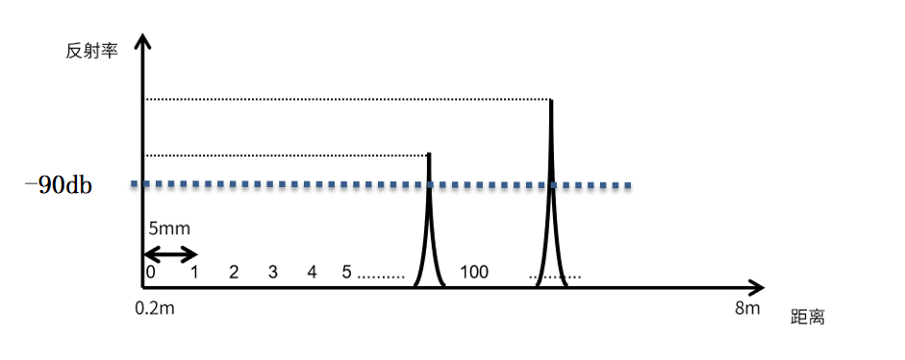

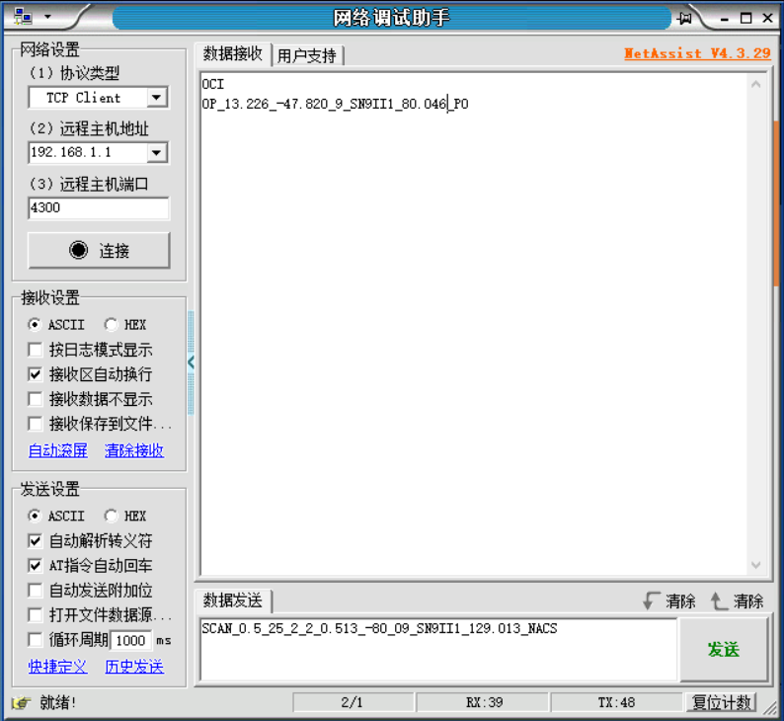
如上图，横坐标为距离，纵坐标为反射率。假如测量空间分辨率为5mm，则寻峰宽度0.5m相当于一个包含100个数据点的窗口。窗口每次向前移动一个数据点，依次在数据点0-99、1-100、2-101....99-199.内寻找一个最大值，并且每个最大值的位置都是同一个点，当该点高于-90dB时，（详见示意图）则会被认定为反射峰，回传反射峰横、纵坐标至客户端。为确保寻峰准确度，建议预判第一个反射峰位置比寻峰段起始位置（即AAA.AAA）大一个寻峰宽度(即CCC.CCC)。假如示例中第一个反射峰在1m，则起始位置设置不超过0.5m。

举例说明：输入指令SCAN_0.5_25_2_2_0.513_-80_09_SN9II1_129.013_NACS。见上图所示。
此指令代表在0.5m至25m之间以第二种寻峰算法、以0.513m的找峰范围递增找到所有反射率大于-80db的反射峰。其中，工人ID为09号，跳线SN为9II1，则求和检验值为0.5+25+2+2+0.513+80+9+9+1=129.013。说明发送指令完整且正确。
示例回传数据如上图所示，OP_13.226_-47.820_9_SN9II1_80.046_PO
返回指令以OP开头、PO结尾，此返回指令代表找寻的反射峰的横、纵坐标分别为13.226米和-47.82dB，之后仍然返回工人ID号和跳线SN号：分别为9和9II1，此时指令代码的求和校验值为：13.226+47.82+9+9+1=80.046说明回传数据完整。客户可根据需要进行数据处理。
强烈建议：由于数据浮点运算的原因，实际计算出来的求和值与返回指令中的求和值误差在0.1以内即可。
寻峰宽度对寻峰结果的影响
以下以实际案例测试结果说明寻峰宽度的设置对寻峰结果的影响：
如图，对某光纤测试结果如下，当长度设置1000时，按照空间分辨率5mm计算，寻峰范围则为5米，此时算法寻出来的结果只有一个峰：6.67575米；-37.9359dB。
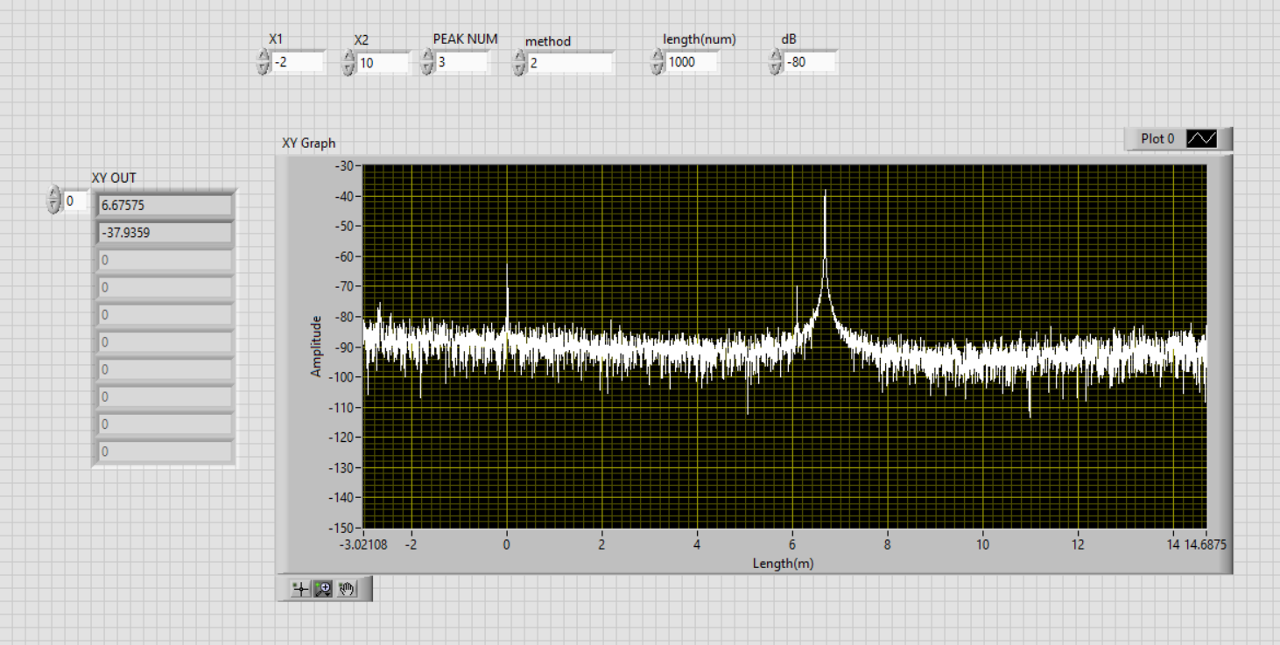

当长度设置100时，寻峰范围为100x5mm=0.5米，此时寻出来3个峰：1、0.0025米 -62.4891dB；
2、6.09283米 -70.0267dB；3、6.67575米；-37.9359dB。
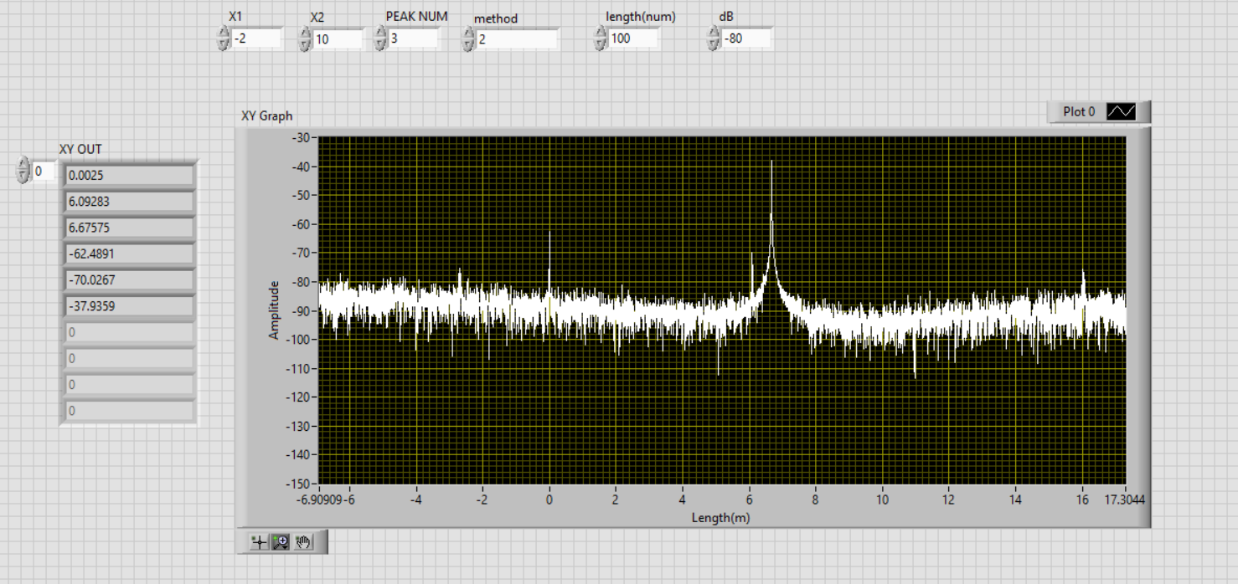

当长度设置10时，寻峰范围为10x5mm=0.05米，此时寻出来4个峰.具体位置见图中数据。
